Didaktische Handreichung: Aufgabe Joggen

Merkmale Teilaufgabe 1
Leitidee | Funktionaler Zusammenhang (L4)
Allgemeine Kompetenz | Mathematisch modellieren (K3)  Mit symbolischen/formalen/technischen Elementen umgehen (K5)  Mathematisch kommunizieren (K6)
Anforderungsbereich | II
Kompetenzstufe | 4

Merkmale Teilaufgabe 2
Leitidee | Funktionaler Zusammenhang (L4)
Allgemeine Kompetenz | Mathematisch modellieren (K3)  Mit symbolischen/formalen/technischen Elementen umgehen (K5)  Mathematisch kommunizieren (K6)
Anforderungsbereich | II
Kompetenzstufe | 5

Merkmale Teilaufgabe 3
Leitidee | Funktionaler Zusammenhang (L4)
Allgemeine Kompetenz | Mathematisch modellieren (K3)  Mathematische Darstellungen verwenden (K4)  Mit symbolischen/formalen/technischen Elementen umgehen (K5)  Mathematisch kommunizieren (K6)
Anforderungsbereich | II
Kompetenzstufe | 5

Hinweise zur Bearbeitung
Die Aufgabe gehört der Leitidee Funktionaler Zusammenhang (L4) an, da Beziehungen zwischen Größen (Lebensalter und Pulsfrequenz) beschrieben werden.
Zur Bearbeitung der Teilaufgaben ist zunächst der Text zu lesen und inhaltlich zu erfassen. Dabei sind vor allem die Begriffe „Maximalpuls“, „mindestens“, „nicht mehr als“ und „höchstens“ im Kontext richtig zu deuten (K6). Anschließend ist unter Rückgriff auf die Operatorvorstellung vom Prozentbegriff das richtige Modell zu wählen, um die untere und obere Grenze des Trainingspulses zu bestimmen (K3). Die hierzu nötigen Rechnungen sind einfach und können direkt oder auch in Form des „Dreisatzes“ durchgeführt werden (K5). In Teilaufgabe 2 ist die untere Grenze des Trainingspulses nun mittels eines Terms zu beschreiben (K3, K5). Die hierzu benötigten Variablen können dabei beliebig bezeichnet werden. In Teilaufgabe 3 sind diese Namen durch die Zellenbezeichnungen zu der abgebildeten Tabelle vorgegeben (K4). Anstelle eines Terms ist hier eine Formel zu notieren, welche in einem Tabellen-kalkulationsprogramm Verwendung finden kann (K3, K5).
Aufgrund der Anforderungen an das Kommunizieren gehört Teilaufgabe 1 dem Anforderungsbereich II an. Bei den Teilaufgaben 2 und 3 rechtfertigen die Anforderungen an das Modellieren die Einordnung in diesen Anforderungsbereich.

Mögliche Schwierigkeiten
Zu Teilaufgabe 1, 2, 3:
- Es wird die jeweils falsche Grenze betrachtet (K6).
Zu Teilaufgabe 1:
- Das Lebensalter bleibt unberücksichtigt. Als unterer Wert ergibt sich demnach ein Puls von 130 und als oberer Wert ein Puls von 170 (K3 und K6).
Zu Teilaufgabe 1, 3:
- Die unterschiedliche Bedeutung der Begriffe „Maximalpuls“ und „untere Grenze“ wird nicht erfasst (K6).
Zu Teilaufgabe 2, 3:
- Die Klammern werden vergessen. Als Term wird somit beispielsweise 0,65 · 200 - x angegeben (K5).
- Der Prozentsatz von z. B. 65 % kann nicht sinnvoll in den Term integriert werden, was auf einer ungenügend ausgebildeten Operatorvorstellung beruhen könnte. Als Lösungen wird beispielsweise 65·(200 – x) angegeben (K5).
- Es wird kein Term bzw. keine Formel mit Variablen, sondern ein konkretes Rechenbeispiel notiert, wie die folgende Schülerlösung zeigt. Dies lässt vermuten, dass Schwierigkeiten bestehen, den in natürlicher Sprache beschriebenen Zusammenhang formal darzustellen (K6). Zudem zeigt diese Schülerlösung ein verbreitetes Defizit bei der korrekten Verwendung des Gleichheitszeichens.
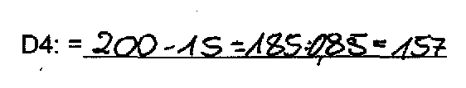

Weiterarbeit und Förderung
Treten bei der Bearbeitung der Aufgabe Schwierigkeiten auf, können diese häufig auf die angegebene Faustformel für eine ideale Trainingsbelastung zurückgeführt werden. Diese ist aufgrund der verschiedenen – meist unbekannten – Begriffe sicher nicht nur schwer inhaltlich zu erfassen, sondern auch in ein geeignetes mathematisches Modell zu übertragen.
Aus diesem Grund kann es hilfreich sein, den Schülerinnen und Schülern zunächst Aufgaben zu stellen, die sie auffordern, einfache Proportionalitätsüberlegungen in dem gewählten Kontext durchzuführen und sich diesem hierdurch anzunähern. Hierzu kann beispielsweise die folgende Aufgabe verwendet werden.
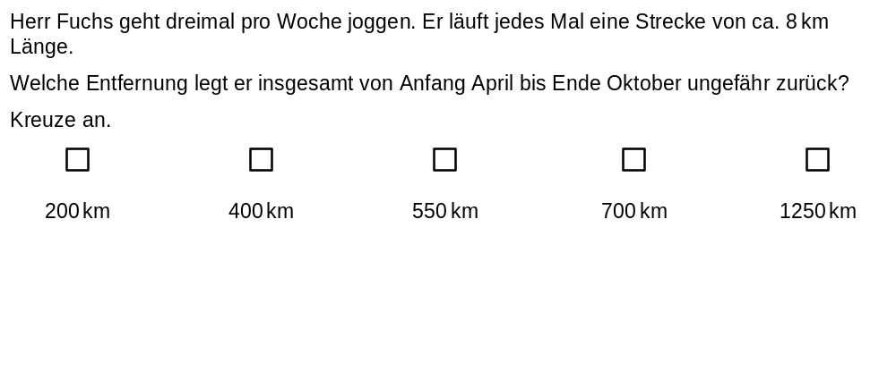
Im weiteren Verlauf des Unterrichts ist es sicher hilfreich, zunächst die Faustformel inhaltlich zu besprechen und dabei insbesondere die Begriffe „Maximalpuls“ sowie „untere“ und „obere Grenze“ abzuklären.
Anschließend bietet es sich an, die Schülerinnen und Schüler ihren Puls bestimmen und die beiden Grenzwerte für Ihren eigenen Puls berechnen zu lassen. Wird das Vorgehen hierzu von den Schülerinnen und Schülern im Plenum vorgestellt, kann zusätzlich die Kompetenz „mathematisch Kommunizieren“ gefördert werden (siehe auch allgemeines Kapitel VERA-8 2011). Ausgehend von den Ergebnissen kann anschließend das Vorgehen zur Berechnung der Grenzwerte verallgemeinert und mittels Termen und Gleichungen beschrieben werden.

